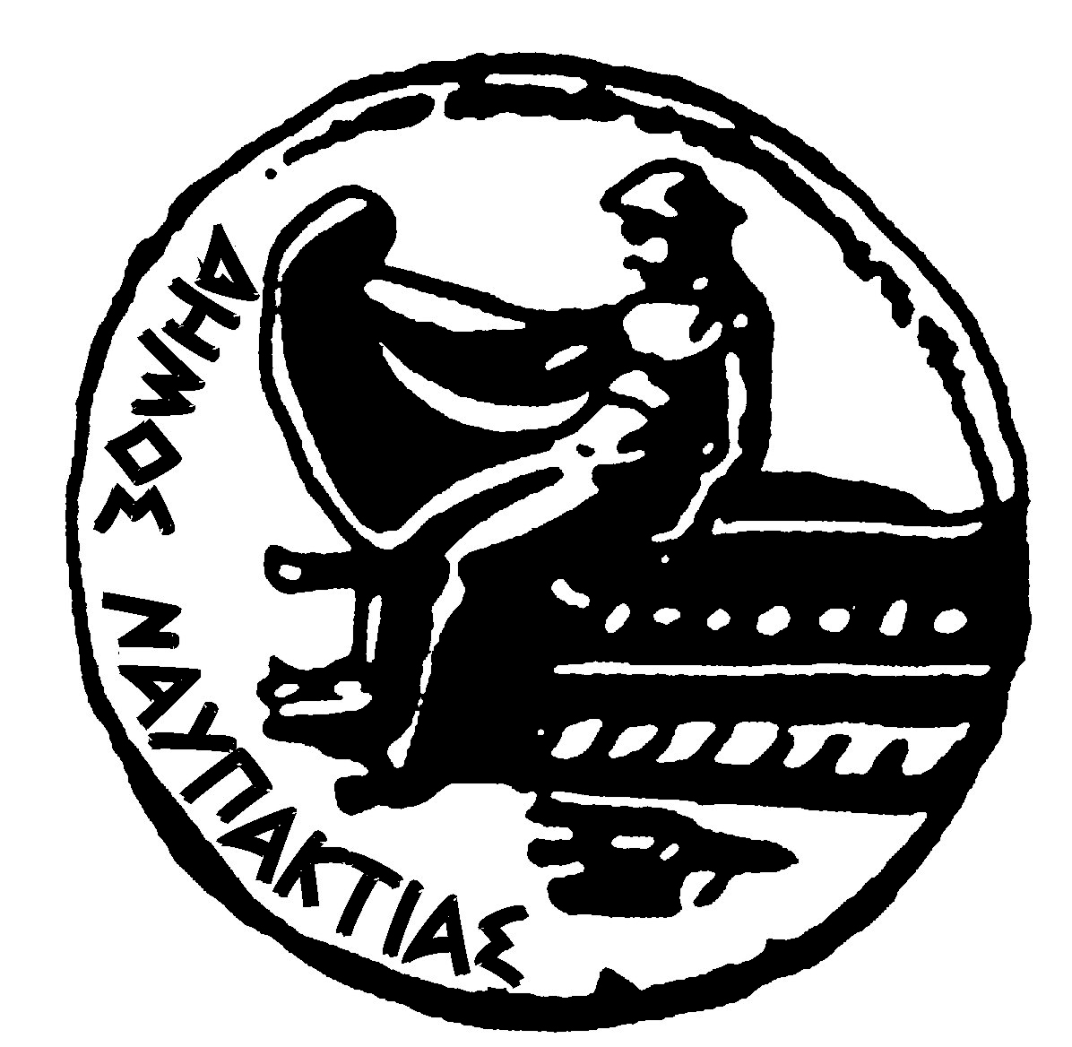

ΠΡΟΓΡΑΜΜΑ ΕΚΔΗΛΩΣΕΩΝ ΑΠΕΛΕΥΘΕΡΩΣΗΣ ΝΑΥΠΑΚΤΟΥ 2015

Μεγάλη Τετάρτη Πύργος Μπότσαρη

Έκθεση «Απελευθέρωση της Ναυπάκτου», με έργα του Νίκου Μακρυγιάννη, όπλα και αντικείμενα απογόνων Σουλιωτών αγωνιστών της Ναυπάκτου και χρωμολιθογραφίες των πλοίων του αγώνα από το Ναυτικό Μουσείο Γαλαξειδίου. Η έκθεση θα διαρκέσει μέχρι τις 30 Απριλίου, Δευτέρα- Παρασκευή 9:00 έως 13:00 (εκτός αργιών).
Εγκαίνια: Μεγάλη Τετάρτη & ώρα 18:00

Μεγάλη Τετάρτη Αίθουσα Κεντρικού Δημαρχείου

Φιλοτελική Έκθεση με θέμα «Εθνική Παλιγγενεσία & Απελευθέρωση της Ναυπάκτου».
Σε συνεργασία με τα ΕΛΤΑ. Συμμετέχουν οι Φιλοτελιστές Φώτης Μόσχος και Διονύσης Μπράβος. Η έκθεση θα διαρκέσει μέχρι τις 30 Απριλίου, Δευτέρα- Παρασκευή 9:00 έως 13:00 (εκτός αργιών).
Εγκαίνια: Μεγάλη Τετάρτη & ώρα 18:45

Τετάρτη 15/04 Παπαχαραλάμπειος Αίθουσα - Ώρα: 20:00

«Οι Σουλιώτες της Ναυπάκτου και το Διαχρονικό Ήθος του πρωτοκαπετάνιου Μάρκου Μπότσαρη».
Σουλιώτες και Εθνεγερσία. Παναγιώτης Μανιώτης, φιλόλογος
Το διαχρονικό ήθος του Μάρκου Μπότσαρη. Λαοκράτης Βάσσης, φιλόλογος- συγγραφέας
Απαγγέλει ποιήματα για τους Σουλιώτες ο ηθοποιός Δ. Σιούντας
Παρουσίαση του κλέφτικου δημοτικού τραγουδιού: Ο Θρήνος για τον θάνατο του Μάρκου Μπότσαρη από τον θρύλο, δεξιοτέχνη του στεριανού λαούτου, Χρήστο Ζώτο.
Συντονίζει ο Σύνδεσμος Φιλολόγων Ναυπακτίας

Παρασκευή 17/04 Παπαχαραλάμπειος Αίθουσα - Ώρα: 20:00

«Αφιέρωμα στον Μπουρλοτιέρη Γιώργο Ανεμογιάννη - Παξινό».
Πέτρος Πιτσιάκκας, Φιλόλογος, Δ/ντης 3^{ου} Γυμνασίου Ναυπάκτου
Συμμετέχει η Ορχήστρα Παραδοσιακών Οργάνων του Παντελή Αναστασόπουλου.

Σάββατο 18/04 Παπαχαραλάμπειος Αίθουσα - Ώρα: 20:00

«Το Χρονικό της Απελευθέρωσης της Ναυπάκτου»
Χάρης Ψαρρός, Φιλόλογος, μέλος του Συνδέσμου Φιλολόγων Ναυπακτίας
Αργυρούλα Καρδασοπούλου - Κοτίνη, Λογοτέχνης- Ποιήτρια
Μπάμπης Χαραλαμπόπουλος, π. Πρόεδρος Ε.ΝΑ.Μ.
Παραδοσιακή μουσική με τον Άγγελο Σταθόπουλο.

Κυριακή 19/04 1^{ος} Ημιμαραθώνιος Ναυπάκτου «Lepanto Run» & Παράλληλοι Αγώνες

Διοργάνωση: Δήμος Ναυπακτίας – Σύλλογος Δρομέων & Μαραθωνοδρόμων “Lepanto” – Φυσιολατρική Ομάδα Αντιρρίου.
Αφετηρία: Παραλία Ψανής & ώρα 10:00 π.μ. μπροστά από το 1^{ο} Γυμνάσιο Ναυπάκτου.

Από τη Μεγάλη Τρίτη θα ξεκινήσει και η έκθεση «Αρχαίας Ελληνικής Τεχνολογίας» του Κώστα Κοτσιανά στο Φετιχιέ Τζαμί.
Μια μοναδική συλλογή εκθεμάτων του μουσείου αρχαίας ελληνικής τεχνολογίας, που καλύπτουν την περίοδο από το 2000 π.Χ. μέχρι το τέλος του αρχαίου ελληνικού κόσμου.
Ανακαλύψτε ότι η τεχνολογία των αρχαίων Ελλήνων, ήταν εξαιρετικά όμοια με την σύγχρονη τεχνολογία μας.
Δευτέρα - Παρασκευή 9:00 έως 13:00 (εκτός αργιών)
Η έκθεση θα διαρκέσει μέχρι τις 30 Μαΐου, (επίσκεψη σχολείων με προσυνεννόηση).

